11.12.2024

тел. (831) 431 46 39
pfo.gov.ru
e-mail: press-pfo@yandex.ru
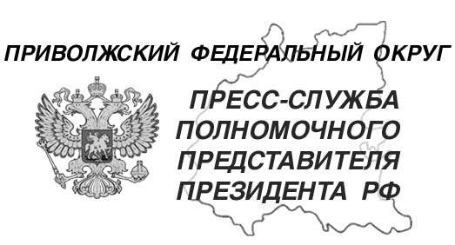

Игорь Комаров принял участие в международном форуме «СО.ЗНАНИЕ»

11 декабря 2024 года в Нижнем Новгороде стартовал международный форум «СО.ЗНАНИЕ», площадка для обсуждения международных вопросов глобального сотрудничества в разрезе устойчивого социально-экономического развития.
Ключевым событием первого дня форума стала пленарная сессия «Эра ответственности. Как построить устойчивое завтра», где представители государственной власти и бизнеса обсудили концепцию человекоцентричности, принципы устойчивого развития экономики через объединение и поиск баланса между нуждами человека, технологическими ограничениями, экологическими факторами и макроэкономической обстановкой.
В числе спикеров – полномочный представитель Президента России Федерации в Приволжском федеральном округе Игорь Комаров, статс-секретарь – заместитель министра экономического развития Российской Федерации Алексей Херсонцев, губернатор Нижегородской области Глеб Никитин, генеральный директор ППК «Российский экологический оператор» Денис Буцаев, генеральный директор АНО «Агентства стратегических инициатив» Светлана Чупшева, которая присутствовала в режиме видеоконференции, и другие общественные деятели, представители власти и бизнеса.
Полпред Игорь Комаров говорил о задачах, которые поставил Президент России Владимир Путин на совещании Совета по стратегическому развитию и национальным проектам: «Национальные проекты являются главным инструментом для достижения государственных целей развития страны, и в том числе Приволжского федерального округа. Особое внимание уделяется тем, которые направлены на техническое и технологическое лидерство в различных сферах, таких как станкостроение, беспилотная авиация, автомобиле- и судостроение.
Также хочется отметить необходимость интеграции разработок оборонно-промышленного комплекса, в том числе наработанных во время проведения специальной военной операции, в гражданский сектор.
Кроме того, очень важным является ориентир на людей и их потребности. Как подчеркнул Президент, мнение граждан имеет ключевое значение. Национальные проекты должны на деле решать проблемы российских семей, ведь именно благосостояние людей и есть показатель эффективности работы власти».
Алексей Херсонцев рассказал о реализации федерального проекта «Государство для людей». По его словам, в рамках реализации проекта внедряются принципы клиентоцентричности в деятельность органов государственной власти. Одним из важных компонентов инфраструктуры проекта является создание лабораторий пользовательского тестирования, где все новые услуги и сервисы проходят проверку на реальных пользователях. Первая такая лаборатория была открыта в Нижнем Новгороде. «Проект включает в себя формирование и внедрение в деятельность органов государственной власти тех самых принципов человекоцентричности, а также выстраивание инфраструктуры, необходимой для этого», – подчеркнул Алексей Херсонцев.
Губернатор Глеб Никитин отметил, что принципы устойчивого развития будут всегда актуальны в России: «Переход к устойчивой экономике открывает перед нами новые рынки, новые технологии, новые возможности для бизнеса. Устойчивое развитие – это не только экономический рост, но и улучшение качества жизни. Это инвестиции в здравоохранение, образование, социальную защиту. Связь между инициативами устойчивого развития и реальной пользой для экономического развития страны действительно очевидна и многогранна».
В условиях современных вызовов ключевыми направлениями в повестке устойчивого развития становятся переход к циклической экономике и управление человеческим капиталом. «Донастройка демографических программ – одна из важнейших стратегических задач для нашей страны. Важно, чтобы к ее решению подключился и ответственный бизнес. Поддержку демографических программ учитывает Стандарт общественного капитала бизнеса, который разработало АСИ совместно с Правительством РФ, деловыми объединениями», – отметила Светлана Чупшева.
Международный форум «СО. ЗНАНИЕ» — главная дискуссионная площадка для диалога и кооперации государства, бизнеса и общественных организаций по совместному решению масштабных социально-экономических и экологических задач, способствующая выработке совместных решений для перехода к новой модели устойчивого экономического развития.

